台南市100 學年度「提升國小教師健康教育專業能力」校本培訓成果表
參與學校 | 億載國小 漁光分校 西門國小 石門國小
辦理地點 | 億載國小視聽教室 | 參加人數 | 127 人
填表人 | 閻慶苹 | 辦理日期 | 101 年 4 月 25 日
研習活動成果相片
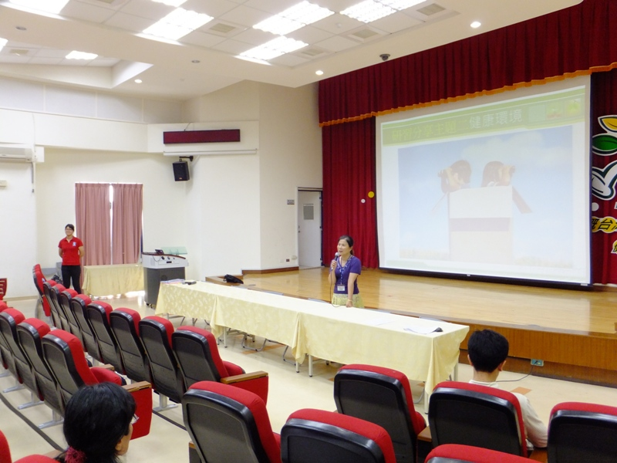 |  | 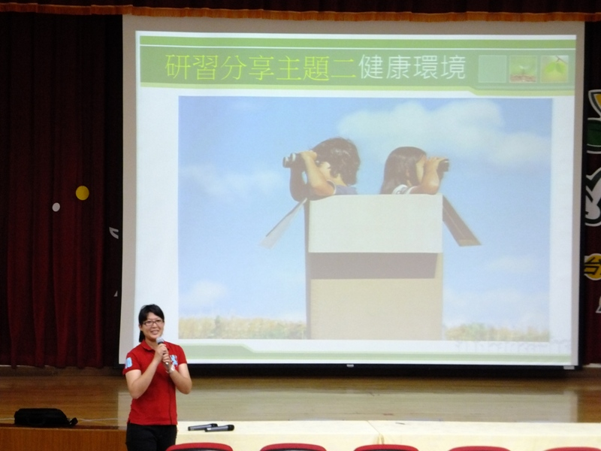
吳淑芬校長歡迎大家前來參加研習 |  | 健體輔導團講師授課
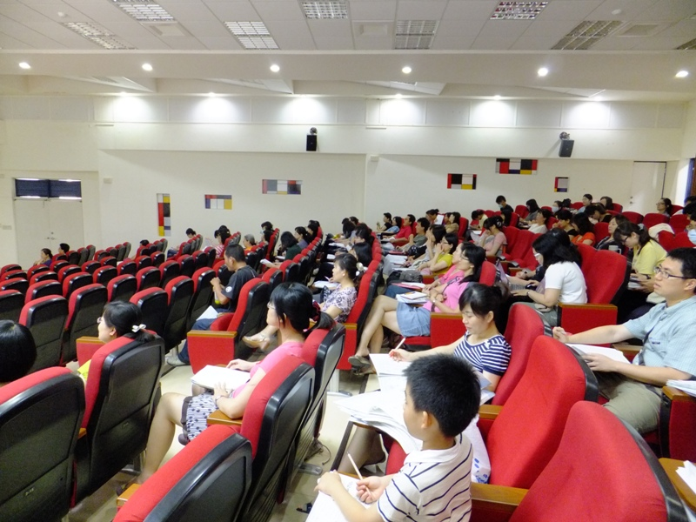 |  | 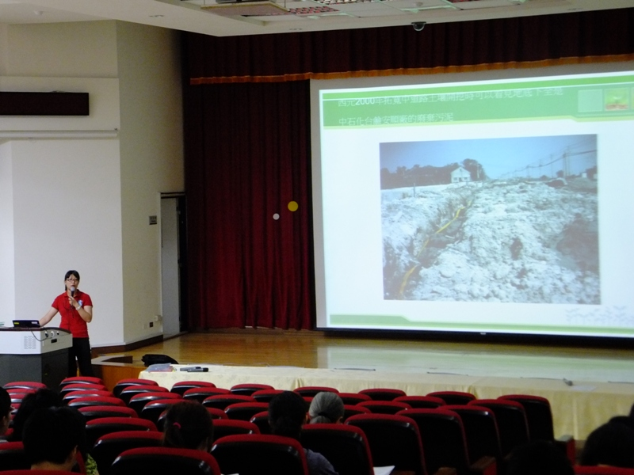
老師們專心聽著講師的內容 |  | 健體輔導團講師提供許多很棒的影片
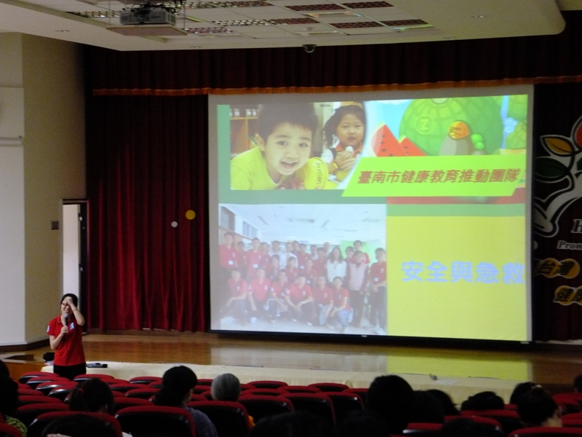 |  | 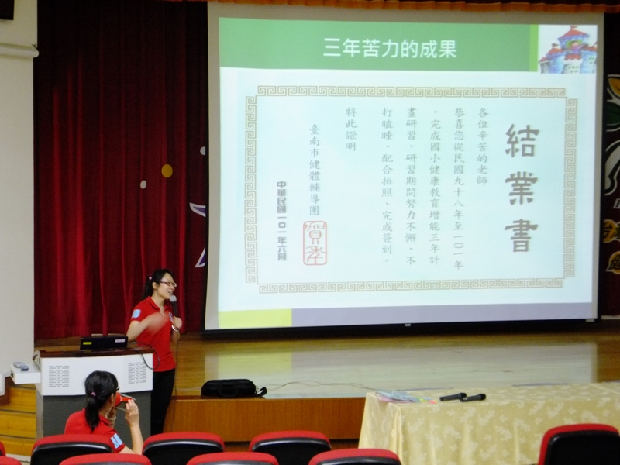
安全與急救的議題分享 |  | 感謝老師的分享.終於拿到結業書啦!

